Frühstücksei XXL #51: Fröhliche Weihnachten!
Frühstücksei – 17. Dezember 2021 - Auteur: Onderwijsafdeling
Weihnachten steht vor der Tür. Dieses Frühstücksei besteht aus einer Sammlung unserer schönsten Weihnachtsaufgaben der letzten Jahre. Spielt zum Beispieldas Quartettbei Aufgabe 3 oder zerbrecht euch den Kopf über den beiden Rätseln von Aufgabe 5.

Viel Spaß mit diesem letzten Frühstücksei von 2021! Wir, die Mitarbeiterinnen der DIA Bildungsabteilung, wünschen allen Schüler*innen frohe Weihnachten und einen guten Rutsch ins neue Jahr!

Aufgabe 1: Weihnachtsbräuche Ratespiel (Lesen + Schreiben A2)
Ob in den Niederlanden, in Deutschland oder im Rest der Welt: Die Zeit rund um das Weihnachtsfest steckt voller Traditionen. Manche davon sind außergewöhnlich. Ihr seht unten zehn Traditionen. Fünf davon sind wahr, fünf sind von uns erfunden. Könnt ihr raten, welche Bräuche es wirklich gibt?
 | wahr | falsch
In Deutschland wird jährlich eine Glühweinkönigin gekrönt.
In Österreich bringt das fliegende “Christkind” am Abend des 24. Dezember Geschenke.
In Liechtenstein feiert man am 26. Dezember Weihnachten.
In der Schweiz trinkt man am Heiligabend Käse-Wein.
In Österreich verkleiden sich Kinder als die Heiligen Drei Könige und besuchen so ihre Nachbarn.
In Deutschland isst man am 25. Dezember traditionell Leberwurst.
In der Ukraine dekoriert man den Tisch beim Weihnachtsessen mit Stroh.
In Österreich geht man mit Weihrauch (wierook) durch das Haus, um böse Geister zu vertreiben.
In Schweden bringt der Weihnachtsengel “Jul” die Geschenke.
In Tschechien fürchtet man sich vor der “Weihnachtskatze”, die böse Kinder frisst.

Beantwortet die folgenden Fragen:
- Welche Weihnachtsbräuche aus den Niederlanden kennt ihr selber? Zählt diese gemeinsam auf.
……………………………………………………………………………………………………………
……………………………………………………………………………………………………………
……………………………………………………………………………………………………………
- Kennt ihr auch Traditionen aus anderen Ländern?
……………………………………………………………………………………………………………
……………………………………………………………………………………………………………
……………………………………………………………………………………………………………
……………………………………………………………………………………………………………
Aufgabe 2: Weihnachtspost (Lesen + Reden A1)
Lina schickt ihrer Tante eine Weihnachtskarte. Was darf auf so einer Karte nicht fehlen? Ordne die Begriffe zu und beantworte dann die Fragen.
die Absenderin – die Empfängerin – die Adresse – die Briefmarke

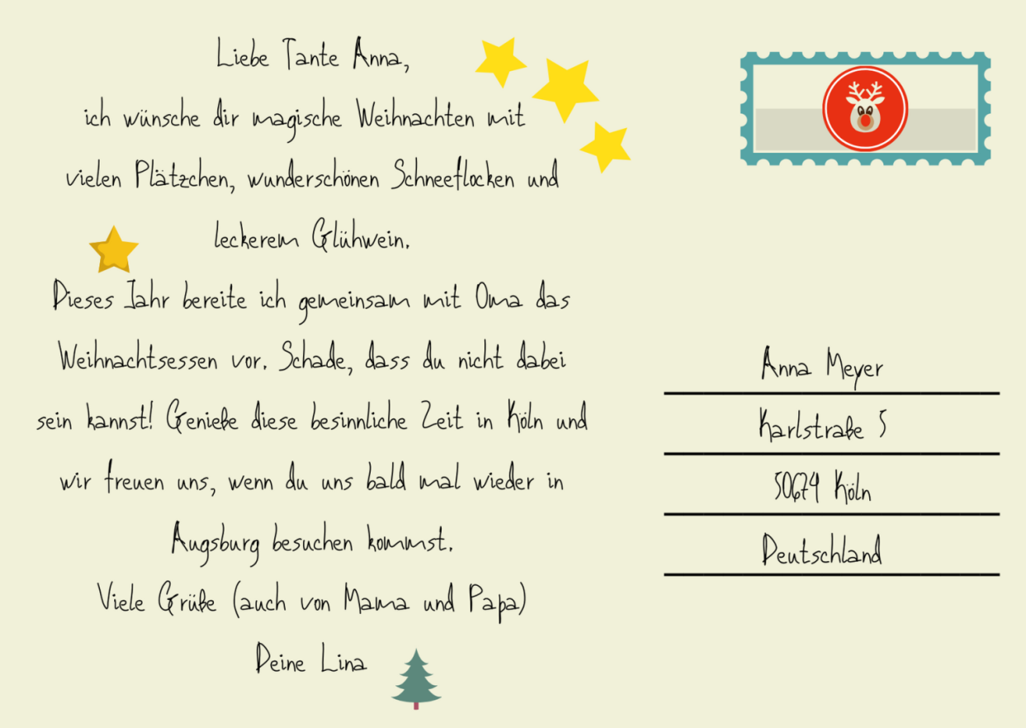

- Was wünscht Lina ihrer Tante?
……………………………………………………………………………………………………………
- Warum schreibt Lina ihrer Tante eine Karte?
……………………………………………………………………………………………………………
- Was macht Lina an Weihnachten?
……………………………………………………………………………………………………………
- Was wünscht du dir zu Weihnachten? Es können natürlich Geschenke sein, aber auch was ganz Anderes. Sprich darüber mit deinen Mitschüler*innen.
……………………………………………………………………………………………………………
……………………………………………………………………………………………………………
……………………………………………………………………………………………………………
……………………………………………………………………………………………………………

Dabei helfen dir folgende Redemittel:
Was wünscht du dir zu Weihnachten? – Wat wil jij graag (hebben) voor Kerstmis?
Zu Weihnachten wünsche ich mir… – Voor Kerstmis wil ik…
Ich hätte gerne … - Ik zou graag … hebben.

Aufgabe 3: Wie feiert ihr Weihnachten? (Schreiben A2)
Jede Familie hat ihre eigenen Bräuche in der Weihnachtszeit. Wie feiert ihr dieses Fest? Feiert ihr überhaupt? Was ist für euch das wichtigste Fest des Jahres? Habt ihr vielleicht auch bestimmte Traditionen? Schreibt einen kurzen Text darüber. Diesen könnt ihr dann in der Klasse laut vorlesen oder mit eurem Sitznachbarn besprechen.

Dabei helfen euch folgende Redemittel:
Weihnachten ist für meine Familie wichtig/unwichtig/lustig/spannend, weil … - Kerstmis is voor mijn familie belangrijk/onbelangrijk/grappig/spannend, omdat …
Gemeinsam gehen/feiern/… wir am Morgen/Abend … - Samen gaan/vieren/enz we ‘s morgens/‘s avonds…
Zu Weihnachten esse/trinke ich … - Met Kerstmis eet/drink ik …
Mein Lieblingsbrauch in der Adventszeit ist … - Mijn lievelingstraditie in de adventstijd is…
Das wichtigste Fest des Jahres ist für mich ..., weil ... – Het belangrijkste feest van het jaar is voor mij …, omdat …

……………………………………………………………………………………………………………
……………………………………………………………………………………………………………
……………………………………………………………………………………………………………
……………………………………………………………………………………………………………
……………………………………………………………………………………………………………
……………………………………………………………………………………………………………
……………………………………………………………………………………………………………
……………………………………………………………………………………………………………
……………………………………………………………………………………………………………
……………………………………………………………………………………………………………
……………………………………………………………………………………………………………
……………………………………………………………………………………………………………
……………………………………………………………………………………………………………
……………………………………………………………………………………………………………
……………………………………………………………………………………………………………
Aufgabe 4: Weihnachtsquartett (Wortschatz)
Weihnachten ist nicht komplett ohne Geschenke. In Deutschland werden Geschenke an Heiligabend unter den Weihnachtsbaum gelegt. Am selben Abend werden sie geöffnet.
Das Duitsland Instituut Amsterdam hat für euch ein Geschenk gebastelt: ein Quartett! In Deutschland bastelt man gerne Geschenke. Ihr könnt das Quartett-Spiel hier herunterladen. Viel Spaß beim Spielen!

Aufgabe 5: Weihnachtslogikrätsel (Lesen A1)
Zum Schluss gibt es hier noch ein tolles Logikrätsel zu Weihnachten.
Zu einfach? Versucht folgendes Rätsel mal!

